BPV model schooljaar 2019-2020
Klas BG43
Coach: Coby van Otterdijk

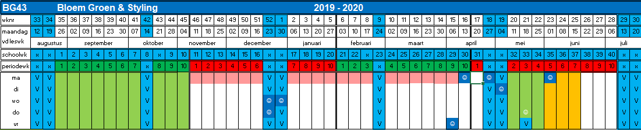

Periode 1:
BPV dag(en) weergegeven in groen
Aantal BPV uren: 400 = 50 dagen
Periode 2:
BPV dag(en) weergegeven in groen
Aantal BPV uren: 104 = 13 dagen

